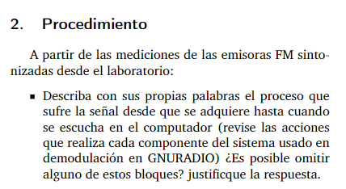Este es el proceso que sufre la señal desde que se adquiere hasta que se oye en el computador:

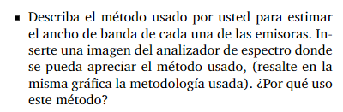Primero la señal pasa por un proceso de filtrado, luego pasa por el demodulador FM, seguido de esto pasa por el filtro preénfasis, y después llega al rational resampler para ajustar la frecuencia de muestreo. El proceso inicial de filtrado es usado en mayor medida para eliminar ruido no deseado, este se podría omitir, aunque no es lo recomendado.

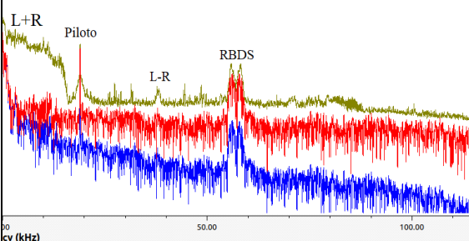Para estimar el ancho de banda de cada emisora se usó el criterio de los 20dBs, esto por su facilidad de uso en el analizador de espectros y en gnu radio, en la siguiente grafica se observa el espectro de una emisora bajo este criterio se puede observar el ancho de banda.

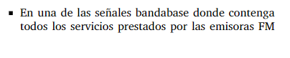

L+R, es la señal mono, esta permite la transmisión de la información en un solo sentido, por ejemplo en un radio con una sola bocina.

Piloto, esta señal se usa para referenciar de una mejor manera la emisora y hacer más fácil la demodulación de esta, se ubica a 19kHz de la referencia.

L-R, Esta es la señal estéreo, se usa para transmitir en doble canal la información, como en unos audífonos.

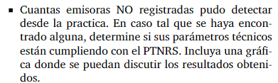RBDS, enviar información adicional, como datos de la emisora, la canción en reproducción, hora, etc.

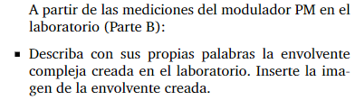No se detectó ninguna emisora no registrada, todas las emisoras analizadas cumplen con el PTNRS (en la bibliografía está el acceso al análisis realizado a 5 emisoras).

La envolvente compleja creada en el laboratorio para la sección B, tiene una amplitud de Am, y su mensaje se encuentra en la fase del coseno modulado.

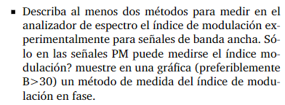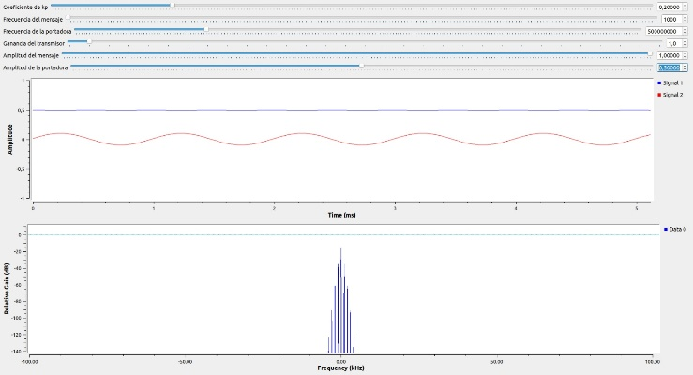Un método para medir el índice de modulación puede ser el criterio de los 20 dBs, al tener presente la cantidad de impulsos relevantes del mensaje se puede estimar por medio de la tabla de Bessel el índice de modulación. Otro método puede ser medir la variación de la frecuencia, y conociendo el ancho de banda del mensaje por formula, se obtiene dicho índice.

No solo en modulación PM se puede medir este índice, de la misma manera puede hacerse en FM.

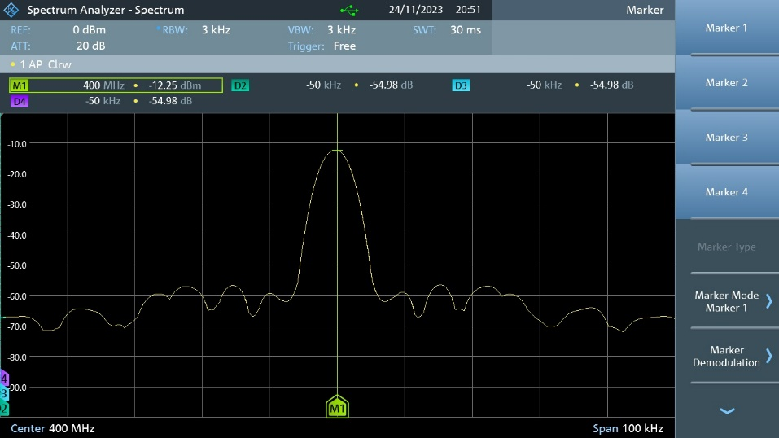En el osciloscopio es posible para la señal PM, determinar mediante su comportamiento (si se asemeja a una señal sobremodulada AM) si es de banda ancha, o banda estrecha. El resto de parámetros son difíciles de visualizar correctamente en el osciloscopio, para estos es mejor usar el analizador de espectros.

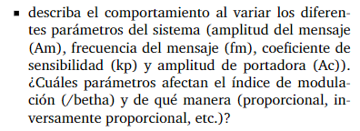Al variar la amplitud del mensaje, y el coeficiente de sensibilidad se varía el índice de modulación de manera proporcional, y al variar la frecuencia del mensaje, este índice varia de manera inversamente proporcional.

Introducir una componente continua en el mensaje, se vera como un desface constante en la señal portadora, esto cambia la frecuencia central de la envolvente.

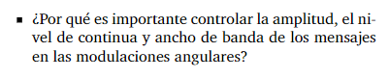

Es importante controlar la amplitud, el nivel do continua y ancho de banda en los mensajes de las modulaciones angulares, para mantener margen en el índice de modulación y controlar se esta trabajando en banda ancha o banda estrecha, y el nivel dc se controla para no variar el desface de la señal modulada.

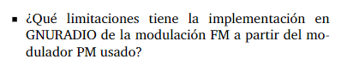GNU puede verse un poco limitado al implementar modulación FM por medio de un modulador PM, por la necesidad de integrar el mensaje antes de ingresarlo al modulador, esto puede generar ineficiencias en la transmisión de la información.

Conclusiones

Estudiando estas modulaciones no lineales se puede observar la diferencia con las anteriormente estudiadas modulaciones lineales, estas permiten mantener una potencia constante, la cual no varia con el mensaje, ayudan a la disminución de ruido del entorno, y permiten mayor calidad de la señal.

En contraste es necesario un mayor ancho de banda por su naturaleza de modulación, así como la conveniencia de operarlas a mayor frecuencia.

Con estos distintos métodos de modulación y demodulación, además del conocimiento adquirido de las leyes y normatividad colombiana se tiene un mayor entendimiento de como funciona este medio de comunicación en el país y lo importante que ha sido, es y será para nuestra comunidad.